З Великоднем!
Христос воскрес! - десь пролунало,
І на душі святково стало.
Ось кошики із рушниками
Несуть до церкви із пасками.
Святково свічки засвітились,
І всі частунки освятились.
Христос воскрес - лунають дзвони.
Хай зникнуть всякі перепони!
Хай у душі панує свято,
Хай успіхів буде багато!
Хай завжди і у всім щастить.
І хай вас Бог благословить!
З нагоди світлого свята Великодня учні 5-7 класів під керівництвом учителя художньої культури Ставської І.І. організували виставку писанок, яка проходила 13-14 квітня у вестибюлі школи.
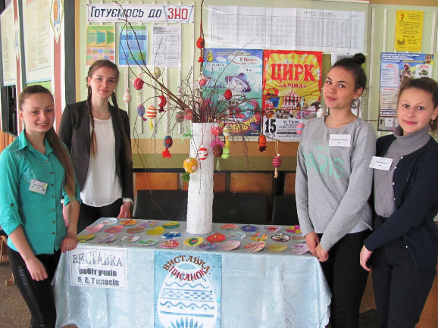
Святкування Великодніх свят у нашій рідній школі продовжується. Учні 1-5 класів разом з батьками та класними керівниками влаштували виставку «Великодній кошик». Розмаїття пасок, писанок та солодощів було представлено кожним класом.
…А які пахощі!!! Також учні 5-Б класу (кл. керівник Мікульська А.С.) з цієї нагоди прийшли всі у вишиванки. Свято вдалося.
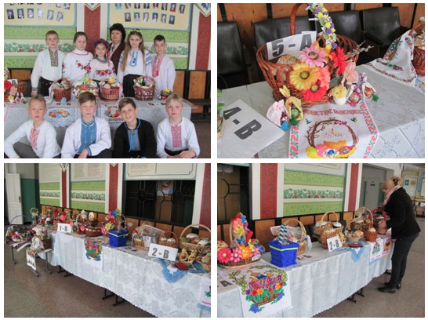
День довкілля
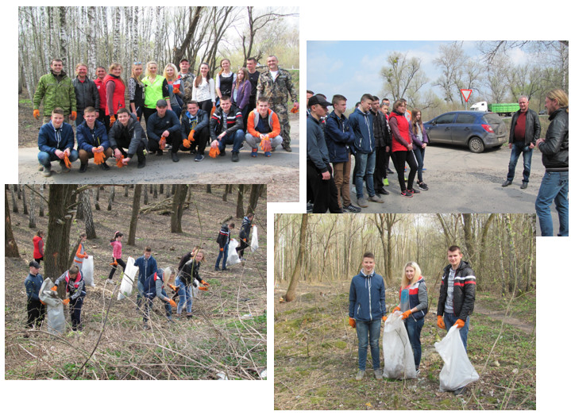
З 27 березня по 27травня на території району проводиться щорічна акція «За чисте довкілля» та в її рамках 8 квітня – День благоустрою.
З нагоди цієї акції, з ініціативи громадської організації «Наша толока», керівник Глухота Олександр, працівники ДП «Гадяцький лісгосп», а саме: Мороз С.В., Тимошенко С.Ю., Лагода А.М., Галушка О.А., Цимбал О.В., Непогодін Г.В. під керівництвом головного лісничого Ігоря Андрійовича Федяя учні 10-Б та 11-Б класів (кл. кер. Ставська І.І. та Рутковська О.М.) Гадяцької спеціалізованої школи І-ІІІ ступенів № 4 наводили лад на узбіччях автошляхів уздовж лісових масивів та самому лісі, збираючи сміття: поліетиленові пакети, пластик, пляшки, скло.
Метою заходу було прибирання місця до проведення музичного фестивалю на Співочому полі.
По завершенню учнів чекав гарячий та смачний обід у їдальні ДП «Гадяцький лісгосп».
Лісівники та учні школи сподіваються, що населення міста буде відповідальніше ставитися до природних багатств, пам’ятаючи, що ліс – це не смітник.
Свято квітів «Шепочуть квіти ніжно пелюстками»
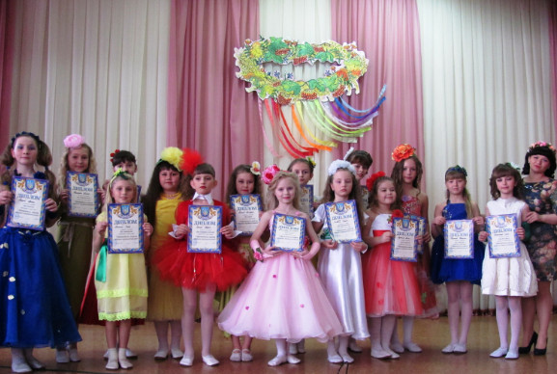
Тихо розтанув сніг і з’явилися перші весняні квіти. Ми не квапимось їх збирати, нехай прикрашають землю блакитним килимом. Тепле вранішнє повітря частіше нагадує нам, що весна прийшла. Вона неспинно крокує, радує око різнобарв’ям кольорів.
Аби трохи уповільнити, затримати у пам'яті цю прекрасну пору року, для учнів 1-5 класів нашої школи було проведено свято квітів «Шепочуть квіти ніжно пелюстками».
Метою свята було донести до учасниць та глядачів, що квіти прикрашають наше життя, дарують людям радість, приносять спокій і відпочинок. І не зривайте цю красу, тому що вона — душа землі.
На свято квітів завітали Дзвіночок, Тюльпан, Пролісок, Конвалія, королева Троянда, Соняшник, Мак, Ромашка та інші квіти… Дівчатка-квіточки брали участь у конкурсах «Дефіле», «Читання вірша про квіти», виконували загальний танок, але найскладніший був конкурс костюму. Класні керівники, батьки та діти добре пофантазували над костюмами і над їх оформленням. Скільки праці і творчості було вкладено у кожен костюм. За результатами свята, ми маємо такі результати: Міс Квітка –Пилипенко А. – 1-А, Віце Міс Квітка – Даниленко Л. – 3-Б, Міс Глядацьких симпатій – Силка М. – 3-В, Міс Грація - Білик В. – 2-А, Міс Посмішка – Тулюпа А. – 5-А, Міс Чарівність – Каранік К. – 3-А, Міс Артистичність – Желізняк А. – 5-Б, Міс Елегантність – Зубченко В. – 1-Б, Міс Неповторність – Солодка С. – 2-В, Міс Оригінальність – Піщанська Д. – 2-Б, Міс Ніжність – Козик А. – 4-Б, Міс Фантазія – Подоляк Я. – 4-В, Міс Казковість – Чоботар В. – 4-А, Міс Веснянка – Ревегук С. – 5-В, Міс Загадковість – Писанка В. – 1-В клас.
Дякуємо класним керівникам та батькам за допомогу у підготовці свята, а учням 1-х класів (кл. кер. Олефіренко Т.П., Пустовгор О.М., Білоцерківець В.В.) та 5-А класу (кл. кер. Дудченко Л.А.) за музичні номери.

Майбутнє лісу в твоїх руках!
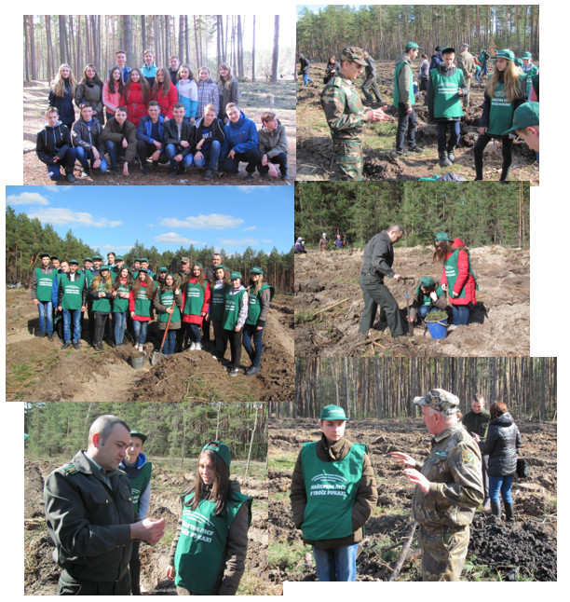
21 березня проголошено Міжнародним днем лісу.
Учні 9-Б класу гадяцької спеціалізованої школи І-ІІІ ступенів № 4 разом з працівниками ДП «Гадяцький лісгосп» проводили профорієнтаційну роботу та
у Вільбівському лісництві саджали ялинки та берези.

Зі святом весни!
Свято жіночої краси, дівочої легкості та шарму відбулося 03 березня у Гадяцькій спеціалізованій школи № 4. Учениці 3-4 класів разом із батьками старанно підготувалися до конкурсно-розважальної програми «Міс Дюймовочка - 2017» , де кожна із шести учасниць одержала персональний титул. Компетентне журі оцінили креативність, ерудованість, господарський хист та особисті таланти кожної конкурсантки. Шаленою підтримку дівчаткам подарували учні 1-4 класів та учасники шкільного хореографічного гуртка «Смайлики» на чолі з керівником Сидоренко Т.Г. Актова зала переповнялася посмішками, радістю, хвилюванням та бурхливими оплесками. «Міс Дюймовочкою - 2017» стала учениця 4-Б класу Чизмар Валерія, «Віце-міс Дюймовочка» - Кваша Маргарита (4-А клас), «Міс Активність» - Поліна Горобець (4-В клас), «Міс Артистичність» - Анна Кузьменко (3-А клас), «Міс Неповторність» - Анастасія Брага (3-В клас), «Міс Чарівність» - Майя Лукаш (3-Б клас).

Зустріч з успішною людиною
19 січня 2017 року у Гадяцькій спеціалізованій школі №4 відбулася зустріч з Валерієм Дмитровичем Мотричем. Дана зустріч проходила у рамках ініціативи Президента школи Андрія Шелиха «Клуб успішних людей». Слід зазначити, що розмова з старшокласниками велася виключно англійською мовою, що допомагало зрозуміти присутнім, що знання мови – це 100% необхідність у сучасному бурхливому житті. Валерій Дмитрович наголошував на постійному самовдосконаленні, самоорганізації та відданості своїй меті. Учні, у свою чергу, запитували гостя і про мотивацію до роботи, і про хобі, і про враження від подорожей, і про способи покращення мови, і, навіть, про улюблені машини. По закінченню Валерію Дмитровичу була вручена Подяка від директора школи та учнівського самоврядування, а також проведена невеличка екскурсія по школі.
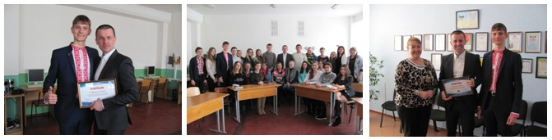

Солодка ярмарка
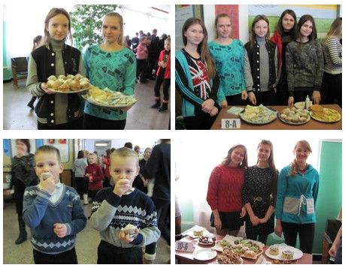
17 січня у школі проходила "Солодка ярмарка". Під час ярмарки було зібрано коштів на загальну суму 1885,25 грн.
Ми дякуємо всім учням, які брали участь у підготовці та проведенні солодкої ярмарки.
8-А клас – 120, 00 грн.
8-Б клас – 238, 20 грн.
8-В клас - 181, 00 грн.
9-А клас – 95, 00 грн.
9-Б клас - 216, 00 грн.
9-В клас – 155, 05 грн.
10-А клас – 416, 00 грн.
10-Б клас – 286, 00 грн.
11-А клас – 178, 00 грн.
11-Б клас – не брав участь
Допомога солдату
11-13 листопада 2016 року Олександр Сиваш та Федір Залудяк здійснили поїздку в Попасну та Зайцево (93 та 24 бригада). Для здійснення цієї поїздки транспорт надав Сиваш О.; паливними матеріалами забезпечували: Бондаренко С., Мотрич В. та Грабенко О.; збір допомоги організовували ГО “Гадяцька Народна Рада”, ГО “Єдиний центр допомоги учасника АТО”. Участь у зборі допомоги для солдат приймали: ДП «Гадяцький лісгосп», Римарівська та Розбишівська сільські громади, Всіхсвятська церква (настоятель Ковчак Стефан), Соколовська Валентина та Бєлих Ольга. Моральну підтримку у вигляді малюнків та листів для солдат забезпечили учні Гадяцьких ЗОШ №1 та №4.
На передову було доставлено: продукти харчування, домашні заготовки, ліки, теплі речі та валянки (особливо актуальні зараз), запасні частини до автомобіля. Світлана Павлюченко, для розради у вільний час, передала солдатам власні збірки віршів, присвячені нашим захисникам.
Вночі і вдень на сторожі поряд біля солдат завжди перебувають їх вірні друзі — собаки та коти. Навіть, коли часом у похмуру погоду важко розгледіти ворожу розвідку, про неї першими повідомляють саме собаки. А, коли, їхній гавкіт не допомагає, і ворог настійливо просувається вперед, до справи приступає кулемет «Утьос». Велику вдячність солдати передають дітям — за їхні малюнки та теплі слова, а також всім небайдужим гадячанам, хто пам’ятає про них.
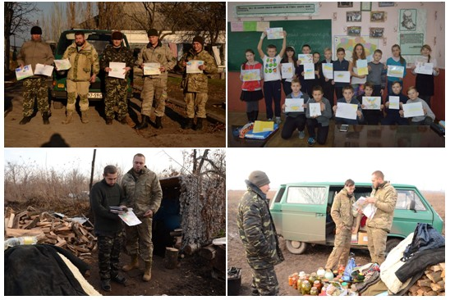

Що? Де? Коли?
9 листопада відбулася відбірна інтелектуальна гра "Що? Де? Коли?"для учнів 8-11 класів. Кожен клас представляв свою команду в кількості 6 чоловік. 8-А клас – «Розумники», 8-Б клас – «Альтаїр», 8-В клас – «Альфи», 9-А клас – «Феміда», 9-Б клас – «Орли», 9-В клас – «Бубушата», 10-А клас – «Філософи», 10-Б клас – «Витязь», 11-А клас – «Едельвейс», 11-Б клас – «Хортиця»
Рейтинг команд має такий вигляд:
І місце – команда «Філософи» (10-А клас)
ІІ місце – команда «Бубушата» (9-В клас)
ІІІ місце – команда «Альтаїр» (8-Б клас)
Вітаємо переможців !!!

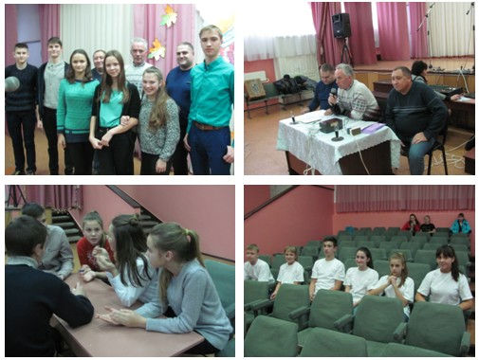

Конкурс класних куточків
І місце – 5-Б
ІІ місце – 10-Б, 11-А
ІІІ місце – 5-А, 5 - В, 10-А
Дякуємо за участь учням початкової ланки. Перемогу у номінації «Кращий куточок» завоювали учні 1-А, 2-В, 3-Б, 3-В, 4-А, 4-В класу.
По «5 балів» за участь у огляді отримують – 1-В, 3-А, 4-Б, 6-А, 6-Б, 6-В, 7-А, 7-Б, 8-А, 8-Б, 8-В, 9-А, 9-Б, 9-В, 11-Б класи
Вітаємо переможців !!!
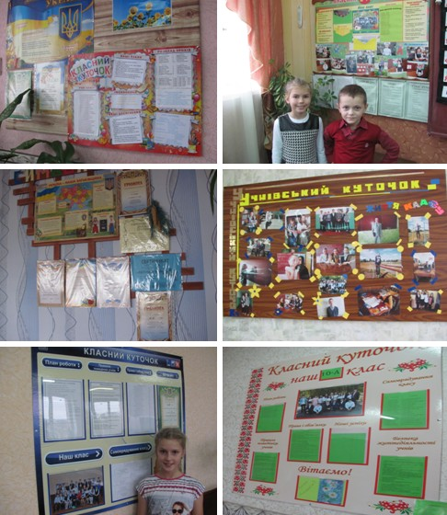

День Гідності
17- 18 жовтня учні шостих класів приєдналися до святкування Дня Гідності. Вже вдруге Україна долучається до цієї акції через діяльність EdCamp. Під час уроків англійської мови учні намагалися розібратися, що таке гідність, наводили приклади, коли вони чи їхні друзі поводилися гідно у певних життєвих ситуаціях. Вдома учні писали листи до самих себе, де повинні були описати свій приклад гідної поведінки та дати обіцянку поводитися гідно протягом наступного року. Деякі листи були зачитані учнями на загальній виховній годині для трьох класів, а потім покладені у спеціальну скриньку. Наступного року ми відкриємо скриньку та роздамо листи власникам. Діти також мали змогу переглянути відео-звернення від організаторів та подивитися, як проходив День Гідності у різних країнах світу. Пізніше організатори надіслали нам Сертифікат, що підтверджує участь нашої школи у даній акції.
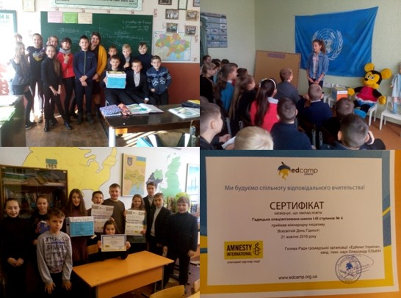

Патріотичний квест до Дня українського козацтва
13 жовтня з метою популяризувати рівень обізнаності дітей та молоді про традиції та свята, історії, державний устрій, відомих людей України в школі був проведений патріотичний квест. Змагалися збірні команди учнів 7-11 класів, а саме – «Еліта» (7-мі класи), «Непереможні» (8-мі класи), «Патріоти» (9-ті класи), «Козаки й козачки» (10-ті класи), «Спарта» (11-ті класи). Всім командам були вручені маршрутні листи з поясненнями регламенту заходу; підготовлені 10 локацій – «Сторінками історії України», «Без верби і калини – нема України», Відомі постаті України, Україна духовна та туристична, Пісенний вернісаж, Обрядові та національні свята, Козацькому роду нема переводу, Українська світлиця, Поетична сторінка.
За результатами квесту команди отримали такі місця:
І місце – 10-ті класи «Козаки й козачки» (96 балів)
11-ті класи «Спарта» (95 балів)
ІІ місце – 9-ті класи «Патріоти» (85 балів)
8-мі класи «Непереможні» (80 балів)
ІІІ місце – 7-мі класи «Еліта» (77 балів)
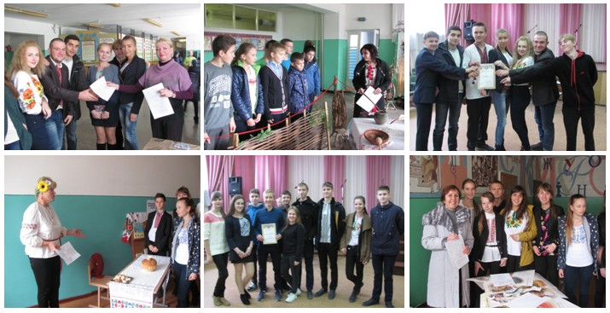
Озеленення класних кімнат
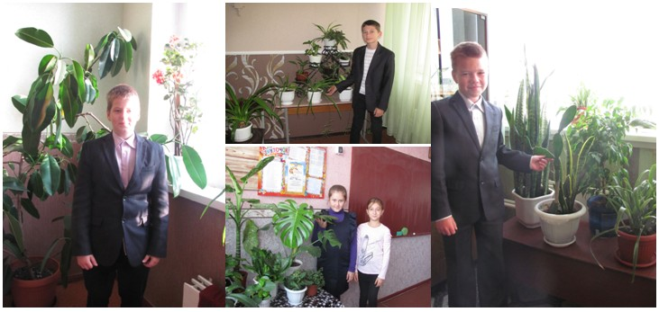
4 жовтня у школі відбувся огляд озеленення класу (1-5 класи).Самостійно доглядають за квітами учні 3-Б, 3-В, 4-А, 4-Б класів
Учні 2-А класу перемогли у номінації «НАЙЗЕЛЕНІШИЙ КЛАС».
За результатами конкурсу-огляду озеленення класу (6-11 класи)
Вітаємо переможців !!!
І місце – 6-В клас (кл. кер. Кожушко С.М.)
ІІ місце – 8-А клас (кл. кер. Лукаш В.І.)
ІІІ місце – 9-Б клас (кл. кер. Таран О.Р.)
МОЛОДЦІ !!!

